证券法学研究会与四川省高级人民法院
成都理工大学成功举办“中国式现代化背景下的
新公司法实施研讨会”

2024年6月29日，“中国式现代化背景下的新公司法实施研讨会”在成都成功举办。本次研讨会由中国法学会证券法学研究会、四川省高级人民法院、成都理工大学共同主办，旨在7月1日新公司法实施前，以中国式现代化全面推进强国建设、民族复兴伟业的时代背景,为在法治轨道上推进中国式现代化，完善中国特色现代化企业制度，全面准确贯彻实施新公司法建言献策。来自立法部门、理论界、司法界、律师界、教育界、金融界会议代表共150多人参加研讨会。江必新、王树江、陈甦、赵旭东、郭锋、施天涛、甘培忠、周友苏、蒋大兴、冯果、侯东德、李东方、唐清利、邢会强、林一英、赖波军、刘楠、秦海、刘清友、许强、侯明才、徐东琪、何良彬、徐文昌等领导和专家出席。
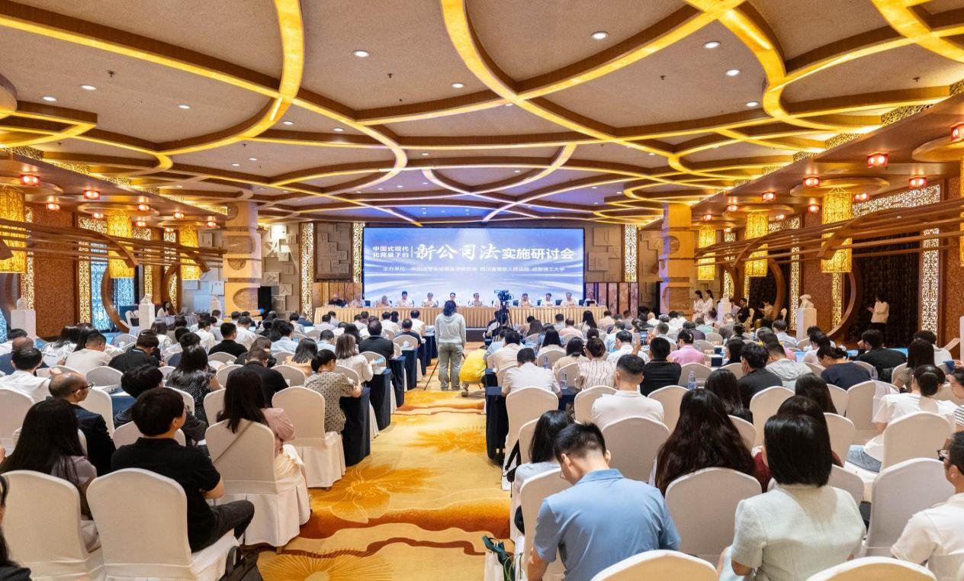
研讨会会场全景
会议分开幕式、主旨演讲、基调演讲、分组讨论、闭幕式五个环节进行。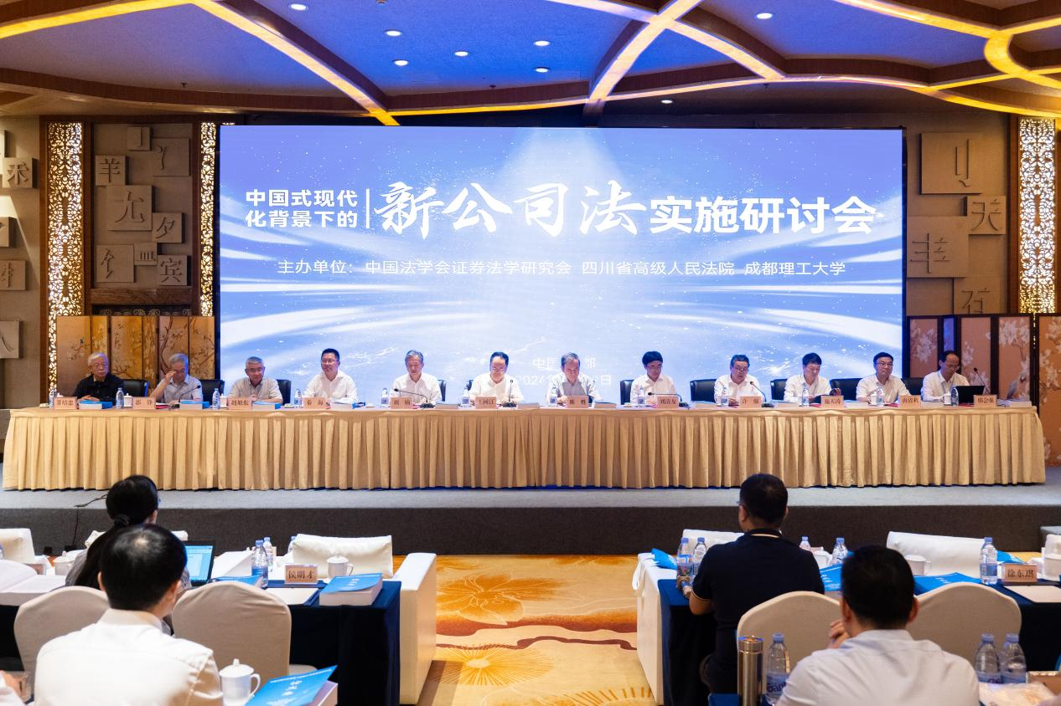
开幕式及主旨演讲现场
开幕式由成都理工大学校长许强教授主持。成都理工大学党委书记、教授刘清友，研究会会长、成都理工大学文法学院特聘院长郭锋，四川省委政法委副书记，四川省法学会党组书记、常务副会长刘楠，四川省高级人民法院党组书记、院长王树江先后发表开幕致辞。各位领导对会议召开表达了热烈祝贺，在回顾公司法三十年发展历程与制度实践的同时，充分肯定了此次会议在促进新公司法实施、引领学术热点研究，发挥研究智库功能，加强跨界合作交流、优化法治营商环境等层面的重要意义。郭锋会长还从可持续发展信息披露制度出发，介绍了资本市场落实新公司第20条“社会责任条款”的情况和进一步对证券法作出适应性修改的建议。随后，研究会副会长兼秘书长邢会强教授介绍了优秀论文的征文和评选情况，并为获奖嘉宾举行了颁奖仪式。
研讨会上公布了此次新公司法实施主题征文评选结果，共评选出一等奖2名，二等奖4名，三等奖5名，优秀奖11名。
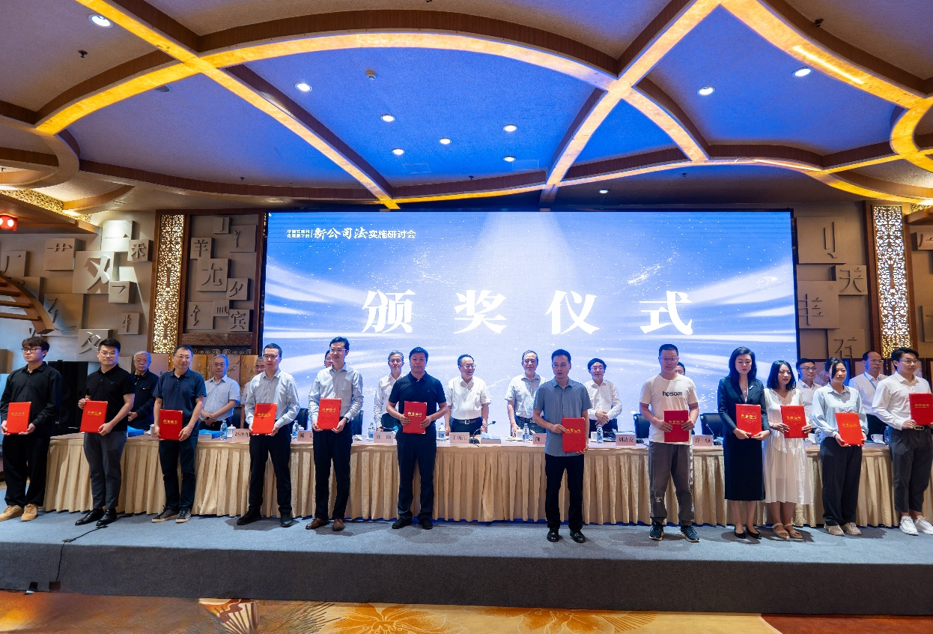
为论文获奖作者颁奖

第一单元主旨演讲由中国社会科学院法学所研究员、中国法学会副会长陈甦主持。
中国政法大学民商经济法学院教授、中国法学会商法学研究会会长赵旭东发表了“本轮新公司法监事会制度改革的评价与实施”的演讲。他表示，“从法定的必须设立监事会或者监事到公司自主设立审计委员会转变，极大扩展了公司治理的自治空间。”对审计委员会职权与公司治理地位有待厘清的问题，他认为将审计委员会的职权完全由公司自己决定，并将之作为在董事会内部专门负责监督事务的工作机构，更符合现实需要和改革初衷。
清华大学法学院教授，证券法学研究会常务副会长施天涛发表了“新公司法管理者受信义务评析”的演讲。他指出，旧公司法对注意义务缺乏具体规定，忠实义务体系混乱，对二者也缺乏有效的司法裁判标准。虽然新公司法对此着力完善，但未对管理者的经营义务与监管义务区别对待，关联交易的规定依然缺乏实质公平的裁判标准，公司机会缺乏界定，这可能导致司法审判困难，有待进一步省察。
四川省社会科学院研究员、证券法学研究会副会长周友苏发表了“新公司法董事勤勉义务新规对虚假陈述民事责任的适用启示”的演讲。他表示，董事勤勉义务体系化是这次公司法修订中的亮点。这启示董事虚假陈述民事责任应回归董事对第三人的责任的定位，以故意和重大过失作为过错标准，同时根据董事不同的职务、不同专业背景、不同认知经验对违反勤勉义务的认定作出区分，为董事履职提供一定的容错的空间。
四川省高级人民法院党组副书记、常务副院长秦海发表了“公司合规的实践冲突、价值重塑与路径展望”的演讲。他指出，新公司法第19条和第177条完善了公司合规义务，但实践中企业合规是综合性问题。因此，需进一步发挥企业自身、行业协会、行政机关与司法机关的系统合力，衔接公司法与其他法律法规。
复旦大学法学院教授、证券法学研究会常务理事季立刚发表了“《公司法》董监高责任条款解释问题”的演讲。他关注到，新公司法新增较多董监高责任条款并趋向严格化，对之展开梳理与解释是实施好公司法的重要环节。有关解释有必要综合法律文本、立法目的，并注重区分董事对内对外承担责任的不同逻辑。
第二单元是中国法学会副会长、湖南大学法学院江必新教授为演讲人的基调演讲环节，由四川省纪委监委驻成都理工大学纪检组长，成都理工校党委副书记、纪委书记唐清利教授主持。
江必新教授指出，此次修公司法修订内涵丰富、意义重大。法律的生命在于实施，法律的权威在于实施，法律的效果在于实施。公司法的实施具有极端重要性，以全面贯彻实施公司法来推动经济法治的现代化，就是企业制度的现代化、公司治理的现代化、行政监管的现代化、营商环境的现代化、市场机制的现代化和企社关系的现代化。公司法的实施是一个系统的、复杂的、艰巨的过程，不仅需要党、政府、企业、公民的共同参与，还需要系统性的配套设计，关注和防范制度弊端的意识，密切关注实践发展的司法解释、立法解释与运行良好的诉讼机制。只有这样，才能使公司法真正推动我国营商环境优化，推动经济高质量发展，最终推动中国式现代化实现。
第三单元分为两组平行论坛进行发言、交流。
第一组上半场由甘培忠教授和冯果副会长主持。北京大学法学院蒋大兴教授指出，新公司实施中弘扬企业家精神的容错机制不足，非货币财产出资缺乏税法配套支持，上市公司强制设立审计委员会可能导致监事会改革效果大打折扣，授权资本制改革缺乏证券法层面的支持，以及提升公司透明度市场监管的配套措施缺乏等不足之处。全国人大法工委经济法室副处长林一英聚焦中小公司治理，表示中小公司治理的问题主要在于合规成本高和股东有限责任落实不到位，新公司法尽管提供了较为灵活的安排，但仍需根据实践发展进一步完善优化。香港中文大学法学院讲席教授黄辉和四川省高级人民法院民二庭庭长梁晨分别对新公司法中董事第三人责任制度和公司法外溢责任的发展进行了研讨，主张对上述责任进行适度平衡，以避免对公司治理和营商环境产生不利影响。吉林大学法学院民商法学博士研究生孙永敏以“诚信原则视域下股东压制行为的本土治理与制度构建”为主题，引发了与会代表们的广泛共鸣。四川省天府新区人民法院党组书记、院长罗登亮，西南政法大学民商法学院教授赵吟，四川省社会科学院研究员、法学所副所长钟凯担任与谈人。
第一组下半场由施天涛常务副会长与成都市成华区人民法院党组书记、院长王泽轩共同主持。厦门大学法学院肖伟教授聚焦监事会职能平移审计委员会这一问题，认为实践中存在审计委员会与监事会并存的现实需要，没有必要硬性规定设审计委员会后不能再设监事会。广东外语外贸大学张保红教授指出新公司法夯实股东认缴出资义务的同时迫切需要认缴资本的会计处理，建议设立“认缴资本”科目。重庆大学法学院张舫教授从新公司法对大股东占用上市公司资金的现象的回应出发，建议展开进一步规制。东北证券合规总监王爱宾关注新公司法下的债权人保护机制，提出了将银行间市场债务融资工具纳入新《公司法》的规范范围，完善相关信息公示制度等建议。南京航空航天大学法律系讲师王胜民从新公司法增加第206条债券受托管理人的赔偿责任后可能引发相关案件出发，对优化我国公司债券受托管理人法律责任体系提出了建议。四川法奥律师事务所李宗发律师从产业界、经济界和法律界双视角分析了公司资本制度，着重强调了宣示性注册资本及持续性投资资本的重要性。《当代社会科学（英文）》期刊副主编蓝冰、四川省社会科学院副研究员钟洪明，四川外国语大学国际法学院副教授宋姝参与与谈。
第二组上半场由侯东德副会长与天府股权交易中心总经理刘肃毅共同主持。西南政法大学教授林少伟认为在新公司法语境下了解弘扬企业家精神，应回到法律基本范畴，即主体、客体、权利义务等，在赋权、容错两个方面下功夫，做到激励与约束并行、合规管理与试错发展共存。中央财经大学法学院董新义副教授指出新公司法未对面额股减资和无面额股减资予以区分并作出差异化规定，探讨了无面额股减资是否适用于面额股减资的法理方法和程序。浙江大学光华法学院周淳副教授分享了对异议股东股份回购的公开市场例外规则的研究，她指出异议股东回购的关键在于合并、分立时，取得的对价是否合理公平，对此应当发展重大交易的监督机制，对异议股东提供充分的救济。西南财经大学法学院张怀岭副教授聚焦董责险，认为其功能定位主要包括董事激励功能和损害赔偿功能。新《公司法》第193条仅是开端，投保主体、投保自担比例等利益冲突协调问题需要后续提供规范供给。四川省社会科学院助理研究员庄斌在董事责任日益严格且巨额化的背景下，探析了建立董事限额赔偿的制度可能性。他指出，该制度具有现实必要和实践需求，是对民事责任任意性、董事权责失衡的纠偏以及一般过失情形下完全赔偿原则的缓和。
成都市高新区人民法院党组书记、院长何良彬，四川大学法学院副教授陈实，东北师范大学副教授王峙焯，西南民族大学法学院副教授郑显芳，西南政法大学民商法学院讲师武翠丹，北京市安博律师事务所主任王守亮围绕如何将弘扬企业家精神“实质入法”以及董责险的实现机制进行了与谈。
第二组下半场由李东方副会长与重庆大学法学院院长靳文辉教授共同主持。成都国际商事法庭副庭长谢芳聚焦新公司法带来的司法挑战，认为今后公司债权人利益保护类纠纷将大幅增加，公司治理类纠纷将出现结构性调整，公司连环诉讼将成为公司纠纷审理亟待破解的难题。华东政法大学国际金融法律学院肖宇教授指出了股东代位诉讼实践中实际控制人、大股东逃避责任而由上市公司概括承担责任以及诉讼费过高的负问题，建议采取诉讼费定额制或免预交案件受理费等方式进行改革。新加坡国立大学法学院长聘副教授林琳在分享了“ESG与公司治理”，她指出，在公司端，英国和新加坡针对ESG和可持续性要求的软法日益上升为硬法；在投资端，投资机构管理人在进行投资时同样负有考虑可持续性的信义义务以促进资金流入ESG相关项目。天津大学法学院教授温笑侗新在公司法引入无面额股和授权资本制度，公司董事会对新股发行的定价方案拥有更大的裁量权的背景下，建议以董事信义义务实体规则为抓手，结合新股发行定价的程序规制，以避免新老股东间的利益失衡。深圳大学法学院长聘副教授薛波围绕新公司法中第86条第1款，对未届期股权转让的公司同意权规则进行了适用解构，建议后续司法解释提供有关制度供给。四川省德阳市中级人民法院党组书记、院长徐文昌，西安交通大学法学院副教授楼晓，四川外国语大学副教授程璐，重庆大学法学院副教授杨疏影，四川明炬律师事务所律师杨星参与与谈。
在紧张激烈的分组讨论后，会议进入到第四单元——闭幕式，由四川省高级人民法院党组成员，国家法官学院四川分院院长赖波军主持。邢会强教授、李东方教授分别对下午的第一组和第二组分组讨论进行总结。他们一致表示，本次会议研讨带来了一场专属于新公司法的思想盛宴，对今后公司法研究和实施带来了诸多有益的启发。
大会最后，郭锋会长，唐清利教授分别作闭幕致辞，对会议主办方以及与会代表表达了由衷的感谢。至此，新公司法实施研讨会在各位参会代表的热烈掌声中圆满闭幕！
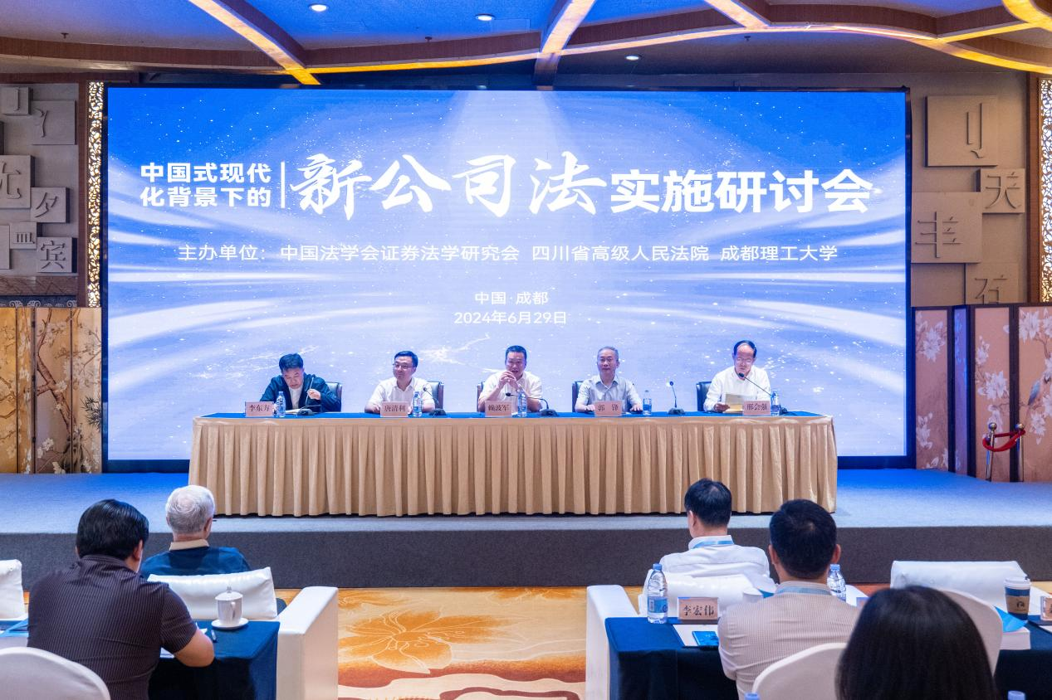闭幕式现场
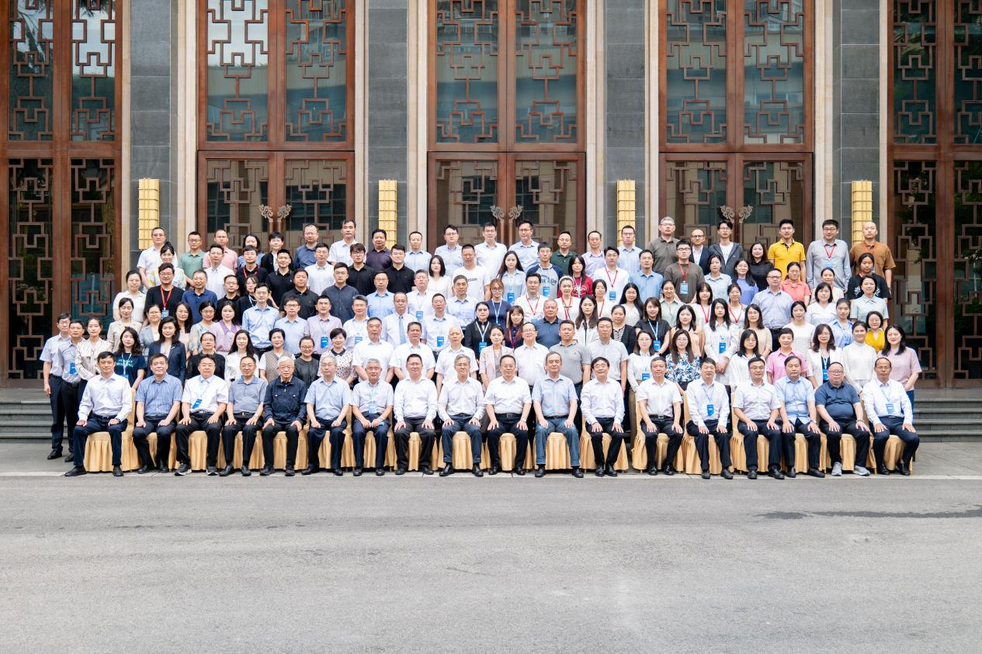全体参会人员合影

（文/姜帅 图/成都理工大学）

